Уже вошло в традицию ежегодно в канун праздника Дня российской Армии проводить в школе смотр –конкурс строя и песни. 20 февраля учащиеся 5-11 классов приняли участие в этом соревновании, показав сплочённость и слаженность коллективов. Каждый класс отличился формой, выправкой, желанием победить. Для работы компетентного жюри были приглашены выпускники школы, выпускники класса добровольной военной подготовки «Альфа», военнослужащие запаса российской Армии: Гильманшин Р., Нуркаев Ф., Казаченко В., Терещенко А. Они оценивали качество построения и выполнения команд. По итогам конкурса жюри отметило высокий уровень подготовки всех классов к смотру и определило победителей:
Номинация 14-17 лет
1 место | 8 класс | Отряд «Патриоты»
2 место | 9 класс | Отряд «Соколы Путина»
3 место | 11 класс | Отряд «Экстрим»
4 место | 10 класс | Отряд «Спецназ»
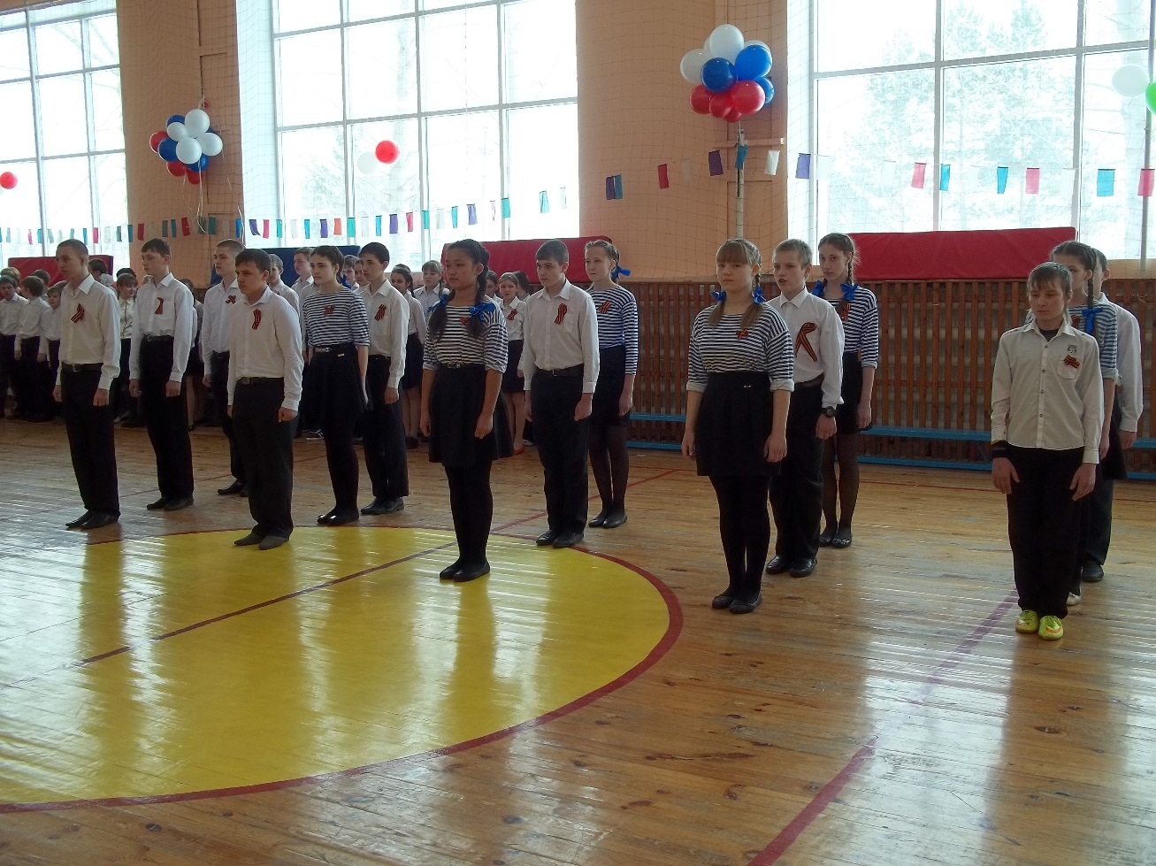

Номинация 12-14 лет
1 место | 5 класс | Отряд «Стрижи»
2 место | 6 класс | Отряд «Вспышка»
3 место | 7 класс | Отряд «Поколение»
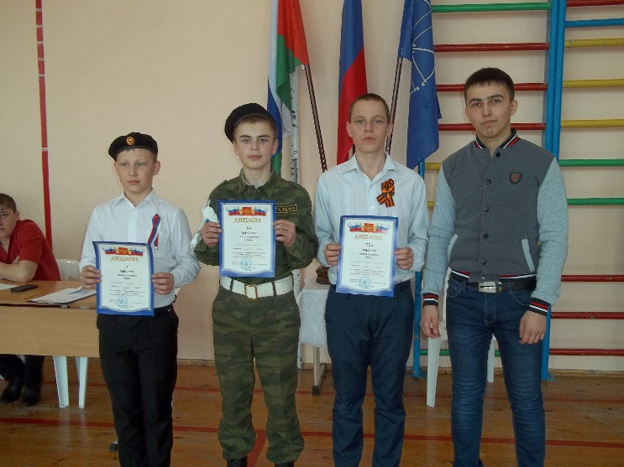
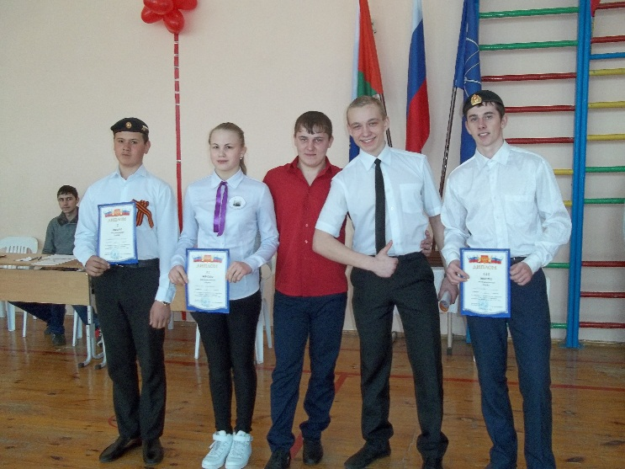

Были определены лучшие командиры:
- Сизикова Любовь (9 класс) – номинация 14-17 лет;
- Абрамов Максим ( 6 класс) – номинация 12-14 лет.
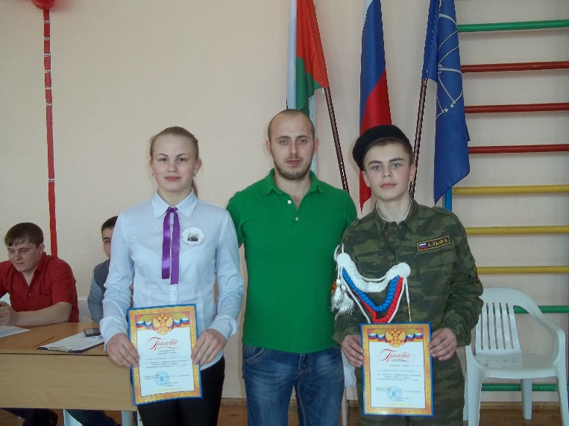

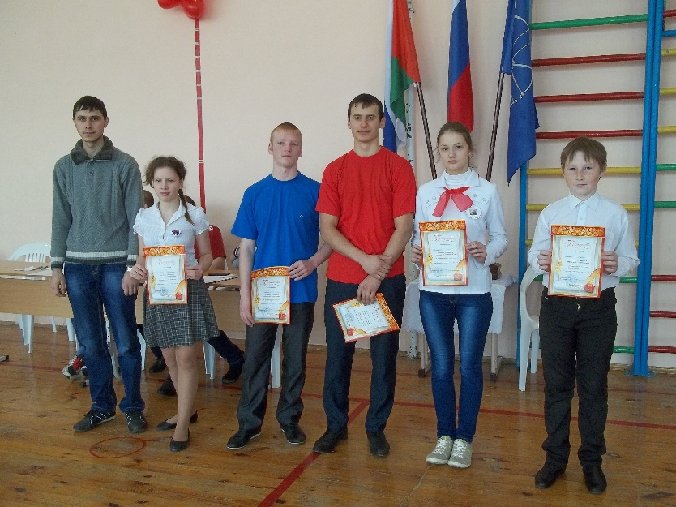
Строевые каждого отряда показали умение выполнять строевые упражнения и были отмечены благодарностью:
- Николаева Вера ( 5 класс);
- Комаров Степан (6 класс);
- Коробейников виктор ( 8 класс);
- Пермякова Николь ( 9 класс);
- Азанов Дмитрий ( 11 класс);
- Лопарев Тимофей (11 класс).
Поболеть за учащихся пришли педагоги и родители. Самое красивое и торжественное событие в жизни школы прошло на высоком уровне.
Е.Н. Ширяева, руководитель МО классных руководителей.
